|  |  |
| --- | --- |
|  | РОССИЙСКАЯ АКАДЕМИЯ ЕСТЕСТВЕННЫХ НАУК |
| ОТДЕЛЕНИЕ «ПРОБЛЕМЫ ВНЕДРЕНИЯ СОВРЕМЕННЫХ ТЕХНОЛОГИЙ» |

**СОБРАНИЕ ОТДЕЛЕНИЯ**

Сивцев-Вражек, 29/16 27 сентября 2023 г.

г.Москва 14.00 час

**ПОВЕСТКА ДНЯ**

1. Вступительное слово председателя Отделения Л.С.Скворцова
2. Вопрос о членских взносах
3. Доклад члена-корреспондента РАЕН И.М.Маргулиса: «Акустические технологии защиты промышленных объектов гидротехники, электро- и теплотехники»; 15-20 минут. Дискуссия
4. Доклад советника Отделения РАЕН А.В.Михайлюка: «Щадящие природоприближённые технологии обезвреживания водных объектов и почвы на основе активированных минеральных ионитов»; 15-20 минут. Дискуссия
5. Разное.

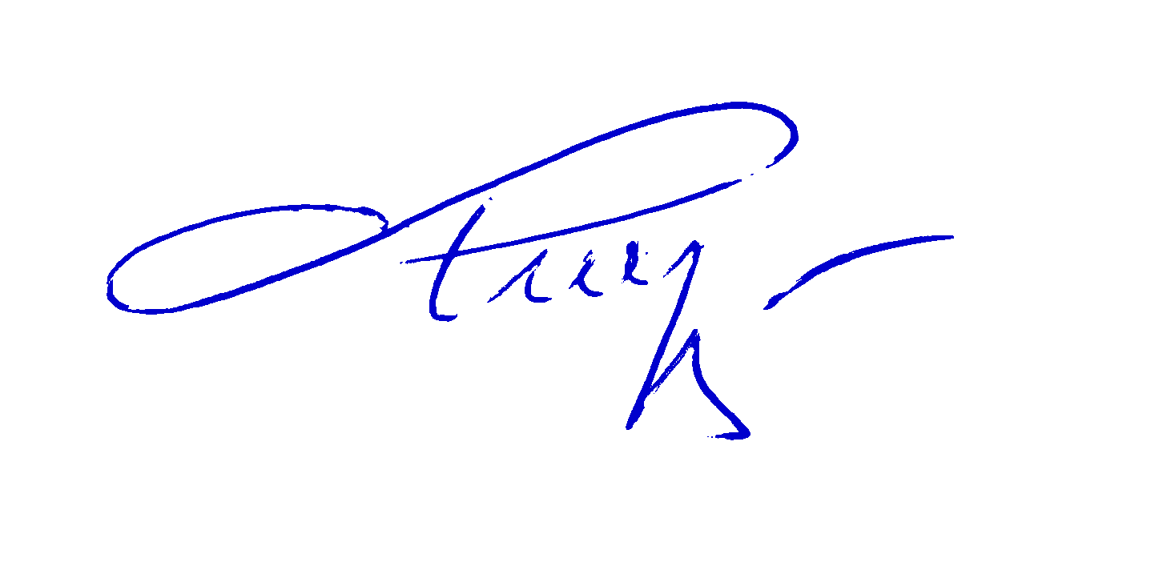

Председатель Л.С.Скворцов